人體研究倫理講習班
〈人體研究法〉業於100年12月28日公告施行，確立研究計畫須經倫理委員會審查，並加強研究人員、研究機構與審查會之責任。鑒於國內學術研究發展，已跟隨國際趨勢逐漸重視研究參與者之人權意識，為加強研究人員對於人體研究倫理之認知，並確實尊重研究參與者權益，特舉辦本次課程，歡迎國內教師、研究人員以及學生踴躍報名參加。

◎時間：107年6月29日(五)
◎地點：臺北市立大學博愛校區公誠樓2F第一會議室
◎費用：本校校內人士免費，校外人士酌收報名費５００元＊
◎證明：全程參加並完成簽到退者核發6小時研習證明
時 段 | 主 題 | 講 者
08:30-08:50 | 報 到
08:50-09:00 | 開幕致詞 | 臺北市立大學人體研究倫理委員會  曾玉華主任委員
09:00-10:30 | 使用既有資料的倫理考量 | 東吳大學法律學系  邱玟惠副教授
10:30-10:40 | 休 息
10:40-12:10 | 利益衝突、迴避與揭露 | 東吳大學法律學系  邱玟惠副教授
12:10-13:20 | 午 餐
13:20-14:50 | 知情同意之程序方式與內容 | 國立臺北護理健康大學通識中心  曾育裕教授兼主任
14:50-15:00 | 休 息
15:00-16:30 | 社會行為科學研究倫理審查重點 | 國立臺北護理健康大學通識中心  曾育裕教授兼主任
16:30~ | 自由交流 賦歸
一、報名日期：
- 即日起至107年6月15日(星期五)截止。
二、繳交報名費方式：
請於107年5月28日至6月15日15時30分繳費截止，一律以自動櫃員機(ATM)轉帳繳費(手續費自付)；報名費繳交後，不得以任何理由要求退費，故請審慎考量，並再次確認轉帳帳號及金額是否無誤。
(一)繳款銀行：台北富邦銀行，代碼「012」。
(二)繳款帳號共16碼，即21357＋身分證字號(英文字母代碼2碼+9碼)
A  01 | B  02 | C  03 | D  04 | E  05 | F  06 | G  07 | H  08 | I  09 | J  10 | K  11 | L  12 | M  13
N  14 | O  15 | P  16 | Q  17 | R  18 | S  19 | T  20 | U  21 | V  22 | W  23 | X  24 | Y  25 | Z  26
(三)輸入繳款帳號後，再輸入繳款金額新台幣500元。
範例：投者稿身分證字號為C123456789，故繳款帳「2135703123456789」，轉帳金額新台幣500元，
確認資料無誤後按確認鍵完成交易。
(四)完成交易請務必確認交易明細表上之資料是否已「轉帳成功」，並將交易明細表之影本貼妥於報名表上(明細表正本請自行留存)，並於6月15日下午16點前將報名表傳真或以電子郵件報名。
1.傳真電話：02-2875-2002
2.電子郵件：irb-iacuc@utaipei.edu.tw
(五)轉帳失敗者除有不可歸責於己之情況，一律認定為報名不成功，不得異議。
(六)收據若需要抬頭或統一編號，務必於傳送匯款證明時註明。收據開立後恕不補發、重發。

三、交通位置圖（地址： 臺北市中正區愛國西路一號）
【臺北市立大學-博愛校區】

捷運：中正紀念堂站7號出口
公車站 1：(臺北市立大學站)
252、660、644
公車站 2：(一女中站)
2-1 262、3、0東
2-2 臺北客運、15路樹林、指南3、聯營270、235、662、663
2-3 聯營204、241、243、244、236、251、662、663、644、706、235、532、630
公車站 3：(市立大學附小站)
204、235、630、644、532、706、662、663、241、243、244、5、236、251

低地板公車搭乘:聯營204、630

一、交通位置圖

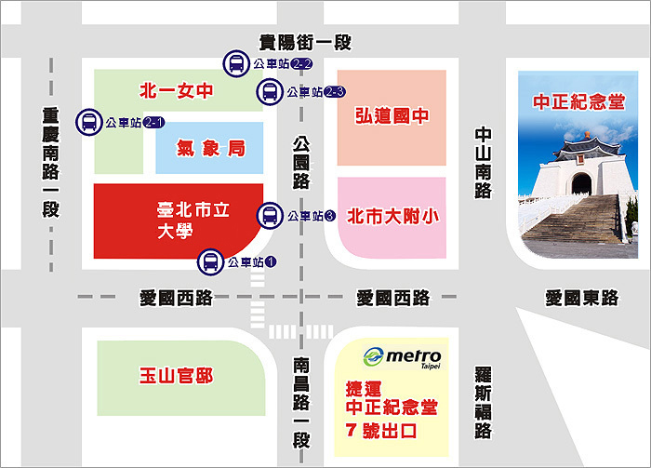

二、校內位置圖
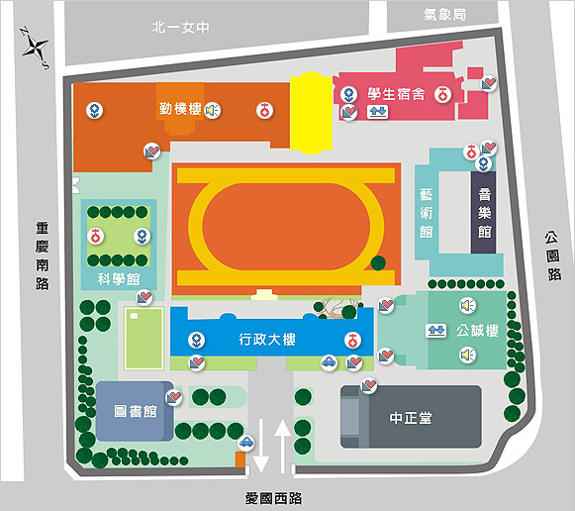

附件一
107年臺北市立大學人體研究倫理講習班
報名表
姓名 |  |  | 身份證字號  (必填，核對匯款單用)
服務單位 |  |  | 職稱
E-mail  （必填寫） |  |  | 聯絡電話
聯絡地址 | □□□□□
膳食 | □葷食 □素食
正式收據  證明 | □否,非正式收據即可。  □是，受款人： (核銷用，請務必填寫正確)  不需抬頭或統一編號  需要抬頭或統一編號:
校外參加者請填寫下列資料
說明 | 1.報名日期：即日起至107年6月15日(星期五)截止，請電子郵寄或傳真如下:  傳真電話：02-2875-2002  電子郵件：irb-iacuc@utaipei.edu.tw  2.繳費截止:107年5月28日至6月15日15時30分。  3.本表不敷使用時，請自行複製。 | 轉帳明細 黏貼處

